Барбарис Тунберга та його культивари.

Барбарис Тунберга – невибагливий, морозостійкий, майже не хворіє, дуже красивий кущ. Декоративність куща не лише в забарвлені листя, але й в компактності крони, яка прикрашатиме Ваш сад цілий рік. На початку весни на пониклих гілках з'являються дрібні жовтогарячі квіти з легким ароматом, які приваблюють бджіл. Восени більшість культиварів утворюють червоні неїстівні, проте дуже декоративні плоди, які тримаються протягом всієї зими.

Культивари барбарису можуть бути дуже різноманітними:
- Найпопулярнішими вважаються: Maria, Golden Carpet, Aurea, Orange Rocket, адже вони мають ніжно-лимонне забарвлення листя.
- Карликові чагарники: з пурпуровим листям Atropurpurea Nana, культивар з шоколадним відтінком Red Chief або червонувато-зеленим орнаментом по краю листочки Admiration і Bagatelle.
- В сортів Berberis thunbergii Harlequin, Rose Glow забарвлення ніжно-рожевого кольору.
- Культивари з пістрявим забарвленням листя Golden Ring, Kornik і Starburst.
- Чагарники Red Pillar, Rosy Rocket, Golden Ruby і Erecta крім дивовижного забарвлення листя мають колоноподібну форму крони.
- Сланкі сорти, наприклад, Green Carpet, часто використовують як грунтовкривну рослину.
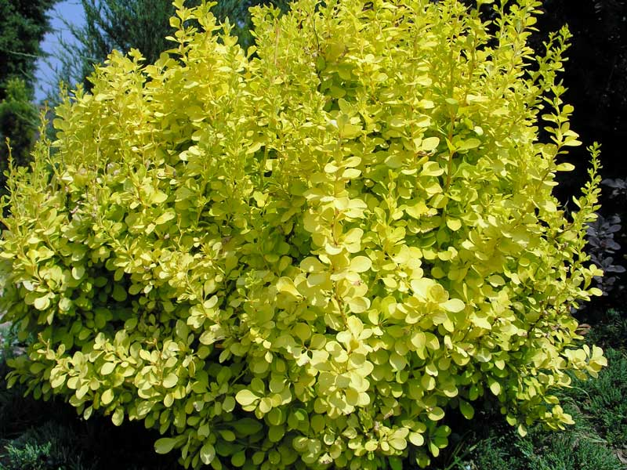

Барбарис Тунберга Aurea
Густий кущ з розлогою кроною досягає у висоту всього 1,5м. Основні гілки ростуть вертикально, але бічні пагони можуть згинатися під будь-якими кутами. На початку травня кущ обсипають дрібні жовті квітки, які до середини осені перетворюються в ягоди насиченого кольору. Барбарис Тунберга Aurea в народі носить іншу назву – ліхтарик. Все завдяки дивовижному яскраво-жовтому забарвленню листя, ефектно виглядає кущ на тлі зеленого газону.

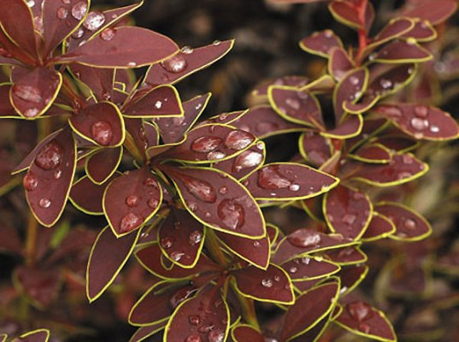
Барбарис Тунберга Golden Ring
Чагарник до 1,5 м заввишки, досягає повного розміру через 10-15 років після посадки. Округла широка форма крони суцільно заповнена великими листками незвичайного забарвлення. В середині літа листя пурпурово-червоного кольору з ідеально рівною жовтою облямівкою по краю, але з приходом холодів відтінок чарівним чином змінюється – стає рівномірним яскраво-червоним.

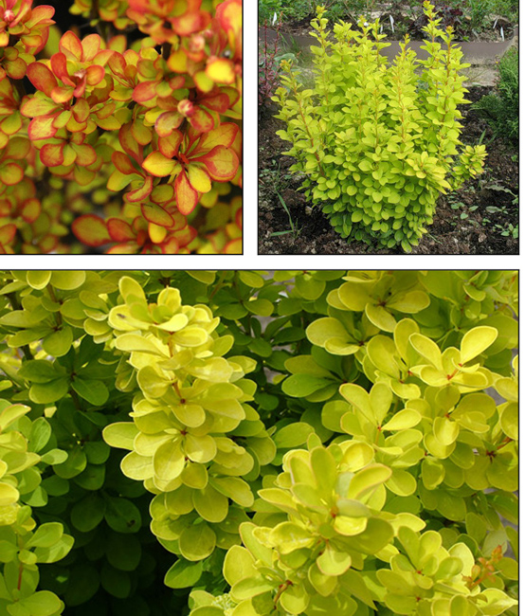
Барбарис Тунберга Maria
Рослина з щільною колоноподібною кроною досягає висоти 1,5 м. Прямостоячі пагони вкриті жовто-золотистим листям, іноді з яскраво рожевою облямівкою. Цвіте Барбарис Тунберга Maria в травні, білими невеликого розміру бутонами. Восени колючий кущ дивним чином з жовтого ліхтарика перетворюється у вогняну прикрасу саду. Рослини використовують при створені живої огорожі, альпінаріїв, кам’янистих садів.

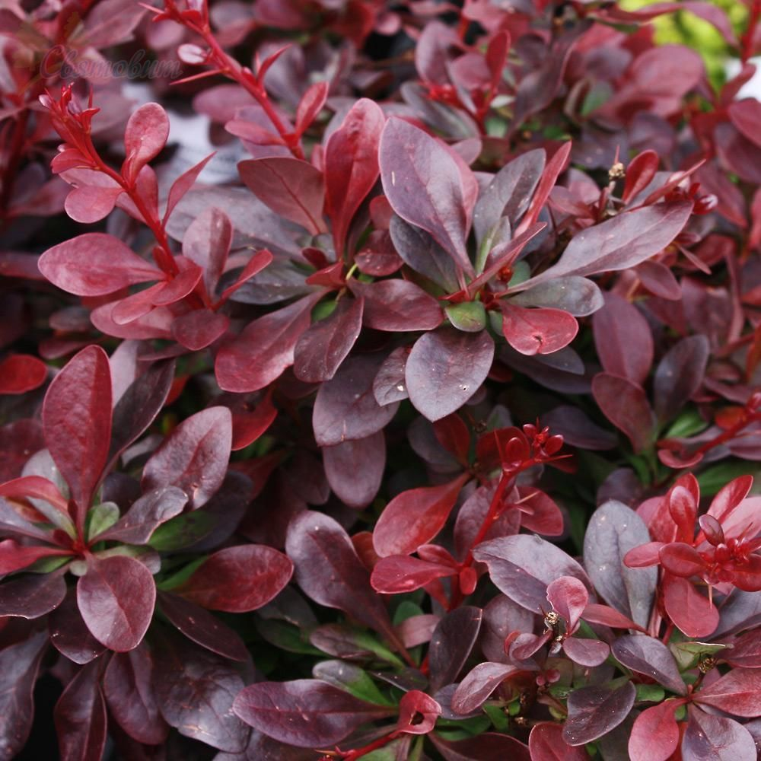
Барбарис Тунберга Atropurpurea Nana
Карликовий чагарник з пурпуровим листям рідко досягає у висоту більше 0,6 м. Володіє густою колючою кроною, невибагливий, стійкий до морозів, за що і став улюбленцем багатьох садівників. Висаджувати даний культивар краще невеликими групами поряд з камінням, валунами, на підпірних стінках.

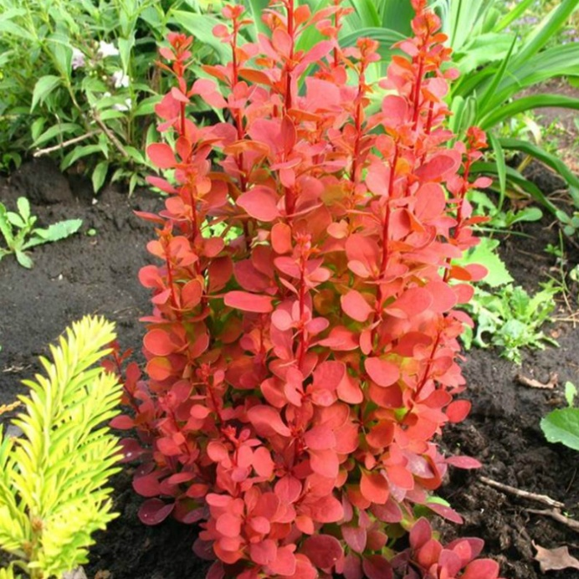
Барбарис Тунберга Orange Rocket
Листопадний кущ з розлогим габітусом був порівняно недавно виведений в Німеччині селекціонером Пітером Линдерсом, але вже встиг отримати бронзову медаль на міжнародній виставці рослин у 2011 році. Серед інших барбарисів відрізняється порівняно невисоким зростанням – до 0,5м в висоту, і невеликими загостреними на кінцях листочками. Забарвлення чагарнику яскраво-оранжеве на початку весни і яскраво-пурпурове восени. Барбарис Тунберга Orange Rocket буде доречний над сланким ялівцем і уздовж садових доріжок, у вигляді бордюру.

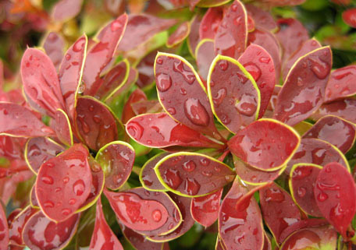
Барбарис Тунберга Admiration
Невеликий розлогий кущ з округлою кроною. У висоту і ширину рослина приблизно однакового розміру – від 0,3м до 0,5м. Зростає Барбарис Тунберга Admiration дуже повільно, річний приріст складає лише 2-4 см. Молоді пагони коричневого кольору, вкриті невеликими колючками і округлими листочками темно-помаранчевого кольору з жовтою облямівкою по краю.

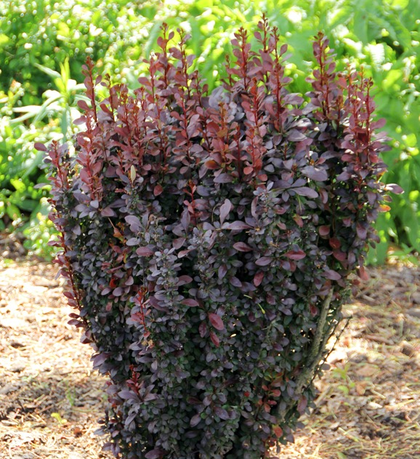
Барбарис Тунберга Red Pillar
Декоративна особливість куща в тому, що в верхній частині забарвлення листя червоно-фіолетове, а знизу зелене. Пагони прямостоячі, коричневого забарвлення з дрібними колючками, які утворюють щільну вертикальну крону. Краще висаджувати на сонячних ділянках, оскільки в тіні значно знижується декоративність листя. Декоративний на всіх видах ґрунтів, лише не витримує значного перезволоження, може вражатися грибковими захворюваннями.
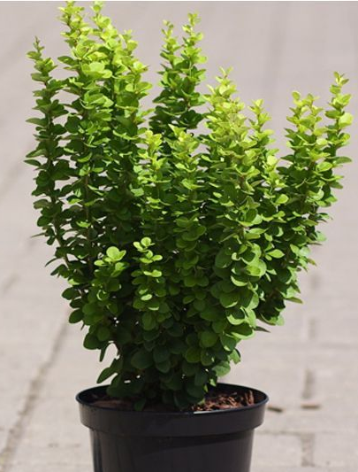

Барбарис Тунберга Erecta
Вертикальний кущ заввишки до 1,5м і кроною діаметром 1 м. Листя рослини закруглені, навесні ніжно-зеленого відтінку, а восени помаранчево-червоні. Квітує Барбарис Тунберга Erecta в кінці травня рясними жовтими з приємним ароматом квітами. З приходом жовтня на гілочках з’являються червоні продовгуваті плоди, неїстівні, але дуже гарні протягом всієї зими.

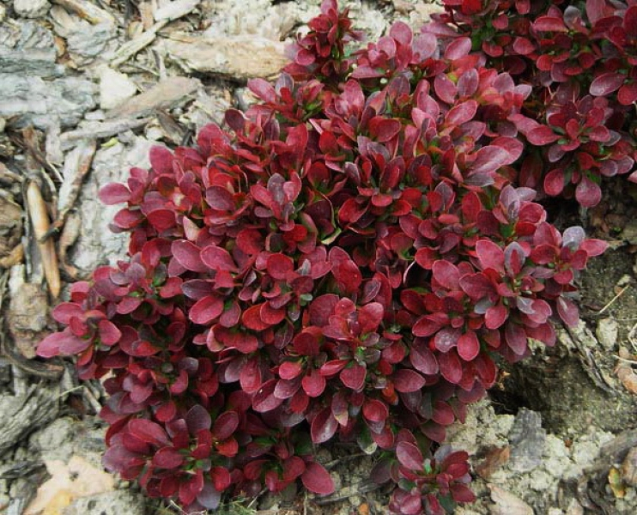
Барбарис Тунберга Bagatelle
Кущ кулястої форми з малим річним приростом – до 2 см. Листки при появі темно-рожеві, але з часом стають червоно-пурпурового або насичено коричневого кольору та залишаються незмінними навіть восени. Плоди продовгуватої форми, блискучі, коралово-червоного кольору, дозрівають в середині жовтня. Барбарис Тунберга Bagatelle не витримує перезволоженого грунту, тому важко витримує зиму і дощову осінь, але легко відновлюється до початку червня.
Доглядати за барбарисом – одне задоволення. Внесених у ґрунт при посадці мінеральних добрив вистачить на цілий рік, наступне внесення потрібно робити кожні 2 роки. Слід пам’ятати про правильний полив, адже всі барбариси не витримують надмірно зволоженого ґрунту. Також рослини потребують розпушення ґрунту та своєчасного видалення бур’янів. На зиму гілки краще дещо вкоротити та при необхідності зв’язати.
При обрізці не варто забувати, що кущ прикрашають не лише листочки, але й колючки, тому краще одягати захисні рукавиці. Омолоджуюча обрізка проводиться на 8-10 рік після посадки. Спочатку видаляють всі старі пагони, що знаходяться біля ґрунті, після цього переходять вище до крони – вирізають частину молодих пагонів. Обрізку для підтримання форми чагарнику проводять в червні-липні кожного року.
Автор Мацкевич Марія

